 | SỞ XÂY DỰNG QUẢNG BÌNH  VIỆN QUY HOẠCH XÂY DỰNG QUẢNG BÌNH  Đường Nguyễn Hữu Cảnh – thành phố Đồng Hới – tỉnh Quảng Bình  Tel: 0232 3828720; Fax: 0232 3833558; Email: qhxdqb@gmail.com

THUYẾT MINH TÓM TẮT

CHƯƠNG TRÌNH PHÁT TRIỂN ĐÔ THỊ QUẢNG PHƯƠNG, HUYỆN QUẢNG TRẠCH,
TỈNH QUẢNG BÌNH ĐẾN NĂM 2030



CHỦ ĐẦU TƯ: UBND HUYỆN QUẢNG TRẠCH
ĐẠI DIỆN CHỦ ĐẦU TƯ: PHÒNG KINH TẾ VÀ HẠ TẦNG
ĐƠN VỊ TƯ VẤN: VIỆN QUY HOẠCH XÂY DỰNG QUẢNG BÌNH

Quảng Bình, tháng 2/2025
MỤC LỤC

PHẦN I: MỞ ĐẦU
1. CÁC CĂN CỨ PHÁP LÝ. 1
2. LÝ DO VÀ SỰ CẦN THIẾT. 2
3. PHẠM VI LẬP CHƯƠNG TRÌNH PHÁT TRIỂN ĐÔ THỊ QUẢNG PHƯƠNG. 3
PHẦN II: NỘI DUNG
1. THỰC TRẠNG PHÁT TRIỂN ĐÔ THỊ QUẢNG PHƯƠNG. 5
2. CÁC CHỈ TIÊU PHÁT TRIỂN ĐÔ THỊ. 5
3. LỘ TRÌNH TRIỂN KHAI XÂY DỰNG CÁC KHU VỰC PHÁT TRIỂN ĐÔ THỊ. 8
4. TỔNG HỢP NHU CẦU VỐN ĐẦU TƯ VÀ KẾ HOẠCH VỐN. 17
PHẦN III: KẾT LUẬN
1. KẾT LUẬN. 22
2. KIẾN NGHỊ. 23

PHẦN I: MỞ ĐẦU

CÁC CĂN CỨ PHÁP LÝ.
- Luật Tổ chức chính quyền địa phương ngày 19/6/2015; Luật sửa đổi, bổ sung một số điều của Luật tổ chức Chính phủ và Luật tổ chức chính quyền địa phương ngày 22/11/2019;
- Luật Quy hoạch đô thị số 30/2009/QH12 ngày 17/6/2009;
- Luật Xây dựng số 50/2014/QH13 ngày 18/6/2014; Luật Sửa đổi bổ sung một số điều của Luật Xây dựng số 62/2020/QH14 ngày 17/6/2020;
- Nghị quyết số 1210/2016/UBTVQH13 ngày 25/5/2016 của Ủy ban Thường vụ Quốc Hội về phân loại đô thị; Nghị quyết số 26/2022/UBTVQH15 ngày 21/9/2022 của Ủy ban thường vụ Quốc hội về Sửa đổi, bổ sung một số điều của Nghị quyết số 1210/2016/UBTVQH13 ngày 25/5/2016 của Ủy ban Thường vụ Quốc hội về phân loại đô thị;
- Nghị quyết số 1211/2016/UBTVQH13 ngày 25/5/2016 của Ủy ban Thường vụ Quốc hội về tiêu chuẩn của đơn vị hành chính và phân loại đơn vị hành chính; Nghị quyết số 27/2022/UBTVQH15 ngày 21/9/2022 của Ủy ban Thường vụ Quốc hội về Sửa đổi, bổ sung một số điều của Nghị quyết số 1211/2016/UBTVQH13 ngày 25/5/2016 của Ủy ban Thường vụ Quốc hội về tiêu chuẩn của đơn vị hành chính và phân loại đơn vị hành chính;
- Nghị định số 11/2013/NĐ-CP ngày 14/1/2013 của Chính phủ về quản lý đầu tư phát triển đô thị;
- Nghị định số 35/2023/NĐ-CP ngày 20/6/2023 của Chính phủ về Sửa đổi, bổ sung một số điều của các Nghị định thuộc lĩnh vực quản lý nhà nước của Bộ Xây dựng;
- Thông tư số 12/2017/TT-BXD ngày 30/11/2017 của Bộ Xây dựng hướng xác định và quản lý chi phí liên quan đến đầu tư phát triển đô thị;
- Thông tư số 06/2023/TT-BXD ngày 08/9/2023 của Bộ Xây dựng hướng dẫn một số nội dung về chương trình phát triển đô thị;
- Quyết định số 445/QĐ-TTg ngày 7/4/2009 của Thủ tướng Chính phủ về việc phê duyệt điều chỉnh Định hướng phát triển đô thị Việt Nam đến năm 2025 tầm nhìn đến năm 2050;
- Quyết định số 241/QĐ-TTg ngày 24/02/2021 của Thủ tướng Chính phủ về việc phê duyệt Kế hoạch phân loại đô thị toàn quốc giai đoạn 2021-2030;
- Quyết định số 377/QĐ-TTg ngày 12/4/2023 của Thủ tướng Chính phủ về việc phê duyệt Quy hoạch tỉnh Quảng Bình thời kỳ 2021-2030, tầm nhìn đến năm 2050;
- Quyết định số 3617/QĐ-UBND ngày 15/12/2023 của UBND tỉnh Quảng Bình về việc phê duyệt Chương trình phát triển đô thị tỉnh Quảng Bình, giai đoạn 2021-2030;
- Quyết định số 3400/QĐ-UBND ngày 22/10/2021 của UBND tỉnh
về việc phê duyệt điều chỉnh Quy hoạch chung xây dựng thị trấn huyện lỵ mới huyện Quảng Trạch, tỉnh Quảng Bình, tỷ lệ 1/5.000;
- Quyết định số 3203/QĐ-UBND ngày 15/11/2024 của UBND tỉnh
về việc phê duyệt điều chỉnh ranh giới, diện tích xã Quảng Phương tại đồ án
điều chỉnh Quy hoạch chung xây dựng thị trấn huyện lỵ mới của huyện Quảng Trạch, tỉnh Quảng Bình, tỷ lệ 1/5000 được phê duyệt tại Quyết định số
3400/QĐ-UBND ngày 22/10/2021 của UBND tỉnh;
- Quyết định số 3297/QĐ-UBND ngày 25/11/2024 của UBND tỉnh Quảng Bình về việc phê duyệt Kế hoạch tổ chức lập Chương trình phát triển đô thị Quảng Phương, huyện Quảng Trạch, tỉnh Quảng Bình đến năm 2030;
- Quyết định số 2570/QĐ-UBND ngày 16/12/2024 của UBND huyện Quảng Trạch về việc phê duyệt Dự toán kinh phí lập Chương trình phát triển đô thị Quảng Phương, huyện Quảng Trạch, tỉnh Quảng Bình đến năm 2030.

LÝ DO VÀ SỰ CẦN THIẾT.
Ngày 20/12/2013, Chính phủ đã ban hành Nghị quyết số 125/NQ-CP về việc điều chỉnh địa giới hành chính huyện Quảng Trạch để thành lập thị xã Ba Đồn và 6 phường thuộc thị xã Ba Đồn, tỉnh Quảng Bình. Để đảm bảo việc chia tách địa giới hành chính, thành lập thị trấn huyện lỵ mới và đảm bảo định hướng phát triển đô thị trong tương lai, UBND tỉnh đã tổ chức lập và phê duyệt đồ án Quy hoạch chung xây dựng thị trấn huyện lỵ mới của huyện Quảng Trạch, tỉnh Quảng Bình đến năm 2030; đồ án Điều chỉnh Quy hoạch chung xây dựng thị trấn huyện lỵ mới của huyện Quảng Trạch, tỉnh Quảng Bình, lấy toàn bộ địa giới hành chính xã Quảng Phương làm hạt nhân để xây dựng thị trấn huyện lỵ mới của huyện Quảng Trạch. Từ đó, xây dựng đô thị mới là trung tâm huyện lỵ, trung tâm hành chính, chính trị, kinh tế, văn hoá, dịch vụ thương mại, khoa học kỹ thuật, giáo dục, y tế của huyện Quảng Trạch; dự kiến sẽ là đô thị động lực gắn kết về kinh tế xã hội, hạ tầng kỹ thuật với thị xã Ba Đồn ở phía Nam, Khu kinh tế Hòn La ở phía Đông và các khu vực tiếp giáp. Từng bước xây dựng phát triển, đảm bảo các tiêu chí hình thành đô thị loại V.
Hiện nay, khu vực trung tâm huyện lỵ mới huyện Quảng Trạch đã và đang thực hiện các dự án đầu tư xây dựng theo quy hoạch, từng bước đầu tư xây dựng hạ tầng kỹ thuật và hạ tầng xã hội, dần hình thành bộ mặt trung tâm hành chính, chính trị, kinh tế, văn hóa - xã hội,... Bên cạnh những kết quả đạt được, việc nâng cấp phát triển đô thị còn gặp không ít bất cập, khó khăn, như: đầu tư phát triển kết cấu hạ tầng đô thị còn thiếu đồng bộ và bền vững, cảnh quan một số đô thị còn mang tính tự phát, manh mún. Việc quản lý, bảo vệ cảnh quan, môi trường còn hạn chế do nguồn vốn đầu tư phát triển kết cấu hạ tầng đô thị còn thiếu. Công tác quản lý nhà nước về đầu tư phát triển đô thị còn yếu, thiếu cơ chế, chính sách để quản lý và thu hút nguồn lực phát triển đô thị.
Với mục tiêu xây dựng và nâng cấp xã Quảng Phương là trung tâm huyện lỵ huyện Quảng Trạch, đạt các tiêu chí đô thị loại V giai đoạn 2021-2025; tuân thủ Quy hoạch tỉnh Quảng Bình đến năm 2030, tầm nhìn đến năm 2050; hiện thực hóa mục tiêu hình thành và phát triển đô thị theo Chương trình phát triển đô thị tỉnh Quảng Bình, giai đoạn 2021-2030; đồng thời đảm bảo phát triển có trọng tâm, trọng điểm, bền vững đúng các quy định hiện hành; liên kết và thống nhất giữa các quy hoạch ngành, giữa đô thị Quảng Phương với và các vùng lân cận. Việc lập Chương trình phát triển đô thị Quảng Phương, huyện Quảng Trạch, tỉnh Quảng Bình là rất cần thiết và cấp bách.

PHẠM VI LẬP CHƯƠNG TRÌNH PHÁT TRIỂN ĐÔ THỊ QUẢNG PHƯƠNG.

Phạm vi không gian.
Chương trình phát triển đô thị Quảng Phương, huyện Quảng Trạch, tỉnh Quảng Bình đến năm 2030 thực hiện trên toàn bộ địa giới hành chính của Quảng Phương thuộc huyện Quảng Trạch, tỉnh Quảng Bình với tổng diện tích đất tự nhiên khoảng 23,9711 km².
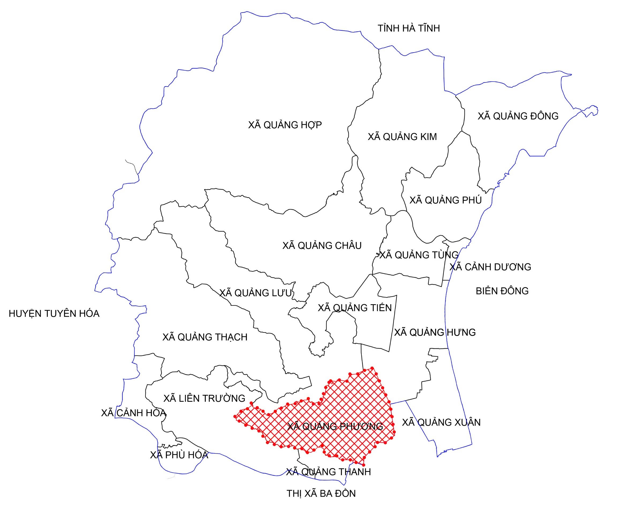
- Phạm vi, ranh giới khu vực nghiên cứu.

Thời gian xây dựng chương trình phát triển đô thị.
Chương trình phát triển đô thị Quảng Phương, huyện Quảng Trạch, tỉnh Quảng Bình được thực hiện đến năm 2030, định hướng đến năm 2035. Chương trình chia thành 2 giai đoạn:
- Giai đoạn I: Giai đoạn đến năm 2025;
- Giai đoạn II: Giai đoạn 2026 - 2030.

PHẦN II: NỘI DUNG

THỰC TRẠNG PHÁT TRIỂN ĐÔ THỊ QUẢNG PHƯƠNG.
Trên cơ sở hiện trạng phát triển đô thị của Quảng Phương, các tài liệu, số liệu tính đến hết 31/12/2024 do cơ quan nhà nước có thẩm quyền công bố và cung cấp. Sau khi đã tổng hợp, phân tích và đối chiếu với 05 tiêu chí của đô thị loại V theo quy định tại Nghị quyết số 26/2022/UBTVQH15 ngày 21/9/2022 của UBTVQH về việc phân loại đô thị đã có kết quả như sau:
- Tổng hợp tiêu chí đánh giá theo tiêu chuẩn phân loại đô thị loại V
Tiêu chí | Mức  quy định | Hiện trạng | Ghi chú
Tiêu chí 1: Vị trí, chức năng, vai trò và trình độ phát triến kinh tế - xã hội | 13,5-18,0 | 18,00 | Đạt tiêu chí
Tiêu chí 2: Quy mô dân số | 6-8,0 | 7,00 | Đạt tiêu chí
Tiêu chí 3: Mật độ dân số | 6-8,0 | 6,55 | Đạt tiêu chí
Tiêu chí 4: Tỷ lệ lao động phi  nông nghiệp | 4,5-6,0 | 4,65 | Đạt tiêu chí
Tiêu chí 5: Trình độ phát triển  cơ sở hạ tầng và kiến trúc, cảnh quan đô thị | 45-60 | 47,35 | Đạt tiêu chí
Tổng điểm 05 tiêu chí | 75-100 | 83,55 | Đạt tiêu chí
Qua đối chiếu 05 tiêu chí, 63 tiêu chuẩn của loại V theo quy định tại Nghị quyết 26/2022/UBTVQH Quảng Phương có 05/05 tiêu chí đạt. Tổng số điểm đạt được là 83,55 điểm.

CÁC CHỈ TIÊU PHÁT TRIỂN ĐÔ THỊ.

Một số chỉ tiêu quy hoạch được phê duyệt.
- Một số chỉ tiêu quy hoạch theo Quy hoạch tỉnh Quảng Bình thời kỳ 2021-2030, tầm nhìn đến năm 2050 (đối với đô thị loại V):
+ Tỷ lệ diện tích đất giao thông so với diện tích đất xây dựng đô thị đạt tối thiểu 25% (trong đó bảo đảm tỷ lệ quỹ đất hạ tầng giao thông đường bộ đô thị đạt bình quân từ 16 - 26% so với quỹ đất xây dựng đô thị);
+ Tỷ lệ vận tải hành khách công cộng đạt 8%;
+ Tỷ lệ dân được cấp nước sạch tại đô thị đạt 100%. Tiêu chuẩn cấp nước cho đô thị đạt 120 lít/người/ngày đêm. Dân số vãng lai đạt 80 lít/người/ngày đêm;
+ Tỷ lệ bao phủ của hệ thống thoát nước đạt 95% diện tích lưu vực thoát nước trong các đô thị, tỷ lệ nước thải sinh hoạt tập trung trong đô thị được thu gom và xử lý đạt 70 – 80%. Tỷ lệ thất thoát, thất thu nước sạch dưới 18%;
+ Tỷ lệ chất thải rắn sinh hoạt đô thị được thu gom và xử lý đạt 100%; 100% rác thải y tế, chất thải công nghiệp (không nguy hại và nguy hại) phát sinh được thu gom và xử lý đảm bảo môi trường;
+ Tỷ lệ chiều dài các tuyến đường chính và khu nhà ở, ngõ xóm được chiếu sáng tại đô thị đạt 95% chiều dài các tuyến đường chính và đạt 90% chiều dài đường khu nhà ở, ngõ xóm;
+ Đất cây xanh đô thị: đạt 6m²/người. Đất cây xanh công cộng khu vực đô thị đạt 6m²/người;
- Một số chỉ tiêu quy hoạch theo Chương trình phát triển đô thị tỉnh Quảng Bình, giai đoạn 2021-2030 tại quyết định số 3617/QĐ-UBND ngày 15 tháng 12 năm 2023 của Ủy ban nhân dân tỉnh Quảng Bình:
- Giai đoạn đến năm 2025:
+ Tỷ lệ đất xây dựng đô thị trên tổng diện tích đất tự nhiên khoảng 1,5-1,9%;
+ Diện tích sàn nhà ở đô thị bình quân tại đô thị: 29,6m²/người (trong đó khu vực đô thị đạt 35m² sàn/người, khu vực nông thôn đạt 27,7m² sàn/ người); Tỷ lệ nhà kiên cố và bán kiên cố đạt 97%; Tỷ lệ nhà ở thiếu kiên cố và đơn sơ giảm còn 3%;
+ Tỷ lệ đất giao thông so với diện tích đất xây dựng đô thị ≥ 16%;
+ Tỷ lệ vận tải hành khách công cộng > 2%;
+ Tỷ lệ dân cư đô thị được cấp nước sạch, hợp vệ sinh tại đô thị > 90% dân số;
+ Tiêu chuẩn cấp nước sạch tại đô thị > 90 lít/người.ngày đêm;
+ Tỷ lệ thất thoát, rò rỉ nước sạch tại các đô thị < 20%;
+ Tỷ lệ bao phủ của hệ thống thoát nước đạt 90% diện tích lưu vực thoát nước;
+ Thoát nước thải và vệ sinh, môi trường: Tỷ lệ nước thải sinh hoạt tập trung trong đô thị được thu gom và xử lý đạt 60%; Tỷ lệ khu công nghiệp, cụm công nghiệp có hệ thống xử lý nước thải tập trung đạt 90%; Chất thải rắn sinh hoạt của đô thị và khu công nghiệp được thu gom và xử lý đảm bảo tiêu chuẩn môi trường 100%;
+ Tỷ lệ các cơ sở gây ô nhiễm môi trường nghiêm trọng được xử lý 95%; Tỷ lệ các cơ sở sản xuất mới áp dựng công nghệ sạch hoặc trang thiết bị giảm ô nhiễm 100%;
+ Tiêu chuẩn đất nghĩa trang đạt 0,06ha/1000 dân;
+ Chỉ tiêu cấp điện sinh hoạt 400Kwh/ng.năm;
+ Đất cây xanh đô thị: đạt 6m²/người; Đất cây xanh công cộng: đạt 6m²/người;
+ Viễn thông: Hạ tầng băng thông rộng cáp quang phủ ≥ 80% hộ gia đình; Phổ cập mạng di dộng 5G triển khai đến 100% khu vực đô thị.
- Giai đoạn 2026 - 2030:
+ Tỷ lệ đất xây dựng đô thị trên tổng diện tích đất tự nhiên khoảng 1,9-2,3%;
+ Diện tích sàn nhà ở đô thị bình quân tại đô thị: 33m²/người (trong đó khu vực đô thị đạt 36,5m² sàn/người, khu vực nông thôn đạt 31,6m² sàn/ người); Tỷ lệ nhà kiên cố và bán kiên cố đạt 98%; Tỷ lệ nhà ở thiếu kiên cố và đơn sơ giảm còn 2%;
+ Tỷ lệ đất giao thông so với diện tích đất xây dựng đô thị đạt 25%;
+ Tỷ lệ vận tải hành khách công cộng > 8%;
+ Tỷ lệ dân cư đô thị được cấp nước sạch, hợp vệ sinh tại các đô thị: 100% dân số;
+ Tiêu chuẩn cấp nước sạch: 120 lít/người.ngày đêm;
+ Tỷ lệ thất thoát, thất thu nước sạch < 15%;
+ Tỷ lệ bao phủ của hệ thống thoát nước đạt 95% diện tích lưu vực thoát nước;
+ Thoát nước thải và vệ sinh, môi trường: Tỷ lệ nước thải sinh hoạt tập trung trong đô thị được thu gom và xử lý đạt 70-80%; Tỷ lệ khu công nghiệp, cụm công nghiệp có hệ thống xử lý nước thải tập trung đạt 90%; Chất thải rắn sinh hoạt của đô thị dược thu gom và xử lý đạt 98%; 100% rác thải y tế, chất thải khu công nghiệp (không nguy hại và nguy hại) phát sinh được thu gom và xử lý đảm môi trường;
+ Tiêu chuẩn đất nghĩa trang đạt 0,06ha/1000 dân, mỗi đô thị có tối thiểu 01 nhà tang lễ;
+ Chỉ tiêu cấp điện sinh hoạt: 400Kwh/ng.năm;
+ Đất cây xanh đô thị: đạt 8m²/người;
+ Viễn thông: Phổ cập mạng băng thông rộng cáp quang, mạng di dộng 5G.
- Một số chỉ tiêu quy hoạch theo Chương trình phát triển nhà ở tỉnh Quảng Bình, giai đoạn 2021-2030 tại quyết định số 2804/QĐ-UBND ngày 31 tháng 8 năm 2021 của Ủy ban nhân dân tỉnh Quảng Bình:
+ Đến năm 2025: Diện tích nhà ở tối thiểu 10m² sàn/người;
+ Đến năm 2030: Diện tích nhà ở tối thiểu 12m² sàn/người;

Các chỉ tiêu phát triển đô thị theo từng giai đoạn.
    - Giai đoạn đến năm 2025:
- Tiếp tục cải thiện, nâng cấp các tiêu chí/tiêu chuẩn đô thị loại V đã đạt.
- Đạt mức tối thiểu trở lên đối với các tiêu chuẩn chưa đạt gồm: Mức tiêu thụ nước sạch qua hệ thống cấp nước tập trung bình quân đầu người; quy chế quản lý quy hoạch kiến trúc đô thị; tỷ lệ tuyến phố văn minh đô thị.
- Xã Quảng Phương được công nhận đạt tiêu chí đô thị loại V.
    - Giai đoạn 2026-2030:
- Cơ bản đạt các chỉ tiêu chính về phát triển đô thị loại V theo Chương trình phát triển đô thị tỉnh Quảng bình, giai đoạn 2021-2030 đã được UBND tỉnh phê duyệt.
- Tập trung, ưu tiên nguồn lực xây dựng phát triển cơ sở hạ tầng và kiến trúc cảnh quan đô thị đáp ứng các tiêu chuẩn, tiêu chí phân loại đô thị. Xã Quảng Phương đạt mức tối thiểu trở lên đối với tất cả các tiêu chuẩn của đô thị loại V. Tiếp tục cải thiện, nâng cấp các tiêu chí/tiêu chuẩn đô thị.
- Xã Quảng Phương đạt tiêu chuẩn thị trấn theo quy định của pháp luật về tiêu chuẩn của đơn vị hành chính và phân loại đơn vị hành chính.

LỘ TRÌNH TRIỂN KHAI XÂY DỰNG CÁC KHU VỰC PHÁT TRIỂN ĐÔ THỊ.

Các khu vực phát triển đô thị.
Động lực phát triển đô thị Quảng Phương: Nằm phía Bắc sông Gianh, kề cận với khu kinh tế Hòn La và đô thị Ba Đồn. Có ưu thế để xây dựng một đô thị với chức năng là trung tâm tổng hợp về chính trị, kinh tế, văn hóa và dịch vụ của huyện với điều kiện thuận tiện kết nối được kết cấu hạ tầng khung trong vùng;
Trên cơ sở Quy hoạch tỉnh Quảng Bình thời kỳ 2021-2030; Quy hoạch chung chung xây dựng thị trấn huyện lỵ mới huyện Quảng Trạch, tỉnh Quảng Bình, xác định các khu vực phát triển đô thị chính như sau:
    - Khu vực phát triển dân cư đô thị:
- Tính chất, chức năng: Tạo ra các khu đơn vị ở mới cho đô thị, là yếu tố quan trọng góp phần tạo nên sự phát triển chung cho đô thị. Khu đô thị mới bao gồm nhiều chức năng như đất ở, cây xanh, hạ tầng kỹ thuật cấp đô thị, công trình công cộng cấp đô thị....
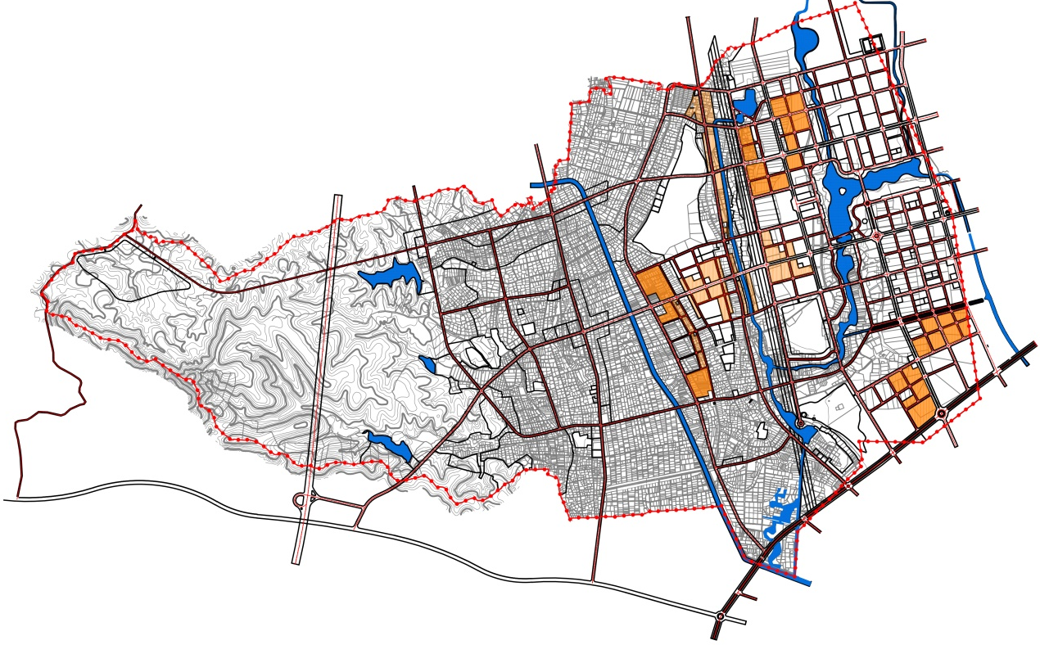
- Vị trí khu vực phát triển dân cư đô thị
- Hướng phát triển không gian ở khu vực xã Quảng Phương tiếp tục tập trung hoàn thiện cơ sở hạ tầng của các khu dân cư đô thị đang triển khai trên địa bàn tập trung xung quanh khu vực trung tâm huyện lỵ
+ Phát triển khu đô thị mới phía Bắc tại khu vực tiếp giáp xã Quảng Hưng.
- Quy mô khu vực định hướng phát triển đô thị: 14,5 ha.
+ Phát triển khu đô thị mới ở thôn Pháp Kệ gần hồ Bàu Mây.
- Quy mô khu vực định hướng phát triển đô thị: 20,5 ha.
+ Phát triển khu đô thị mới ở phía Đông Nam thôn Pháp Kệ tiếp giáp phường Quảng Long.
- Quy mô khu vực định hướng phát triển đô thị: 23 ha.
+ Phát triển khu đô thị mới ở phía Tây thôn Pháp Kệ khu vực gần chợ Pháp Kệ.
- Quy mô khu vực định hướng phát triển đô thị: 12,8 ha.
    - Khu vực phát triển khu dịch vụ - thương mại:
a, Khu dịch vụ - thương mại:
- Tính chất, chức năng: Khu vực thu hút đầu tư, góp phần nâng cao năng lực cạnh tranh, thúc đẩy phát triển nền kinh tế của đô thị. Nơi cung cấp cho người dân các dịch vụ thiết yếu, nâng cao chất lượng cuộc sống, góp phần tạo môi trường sống văn minh hiện đại.
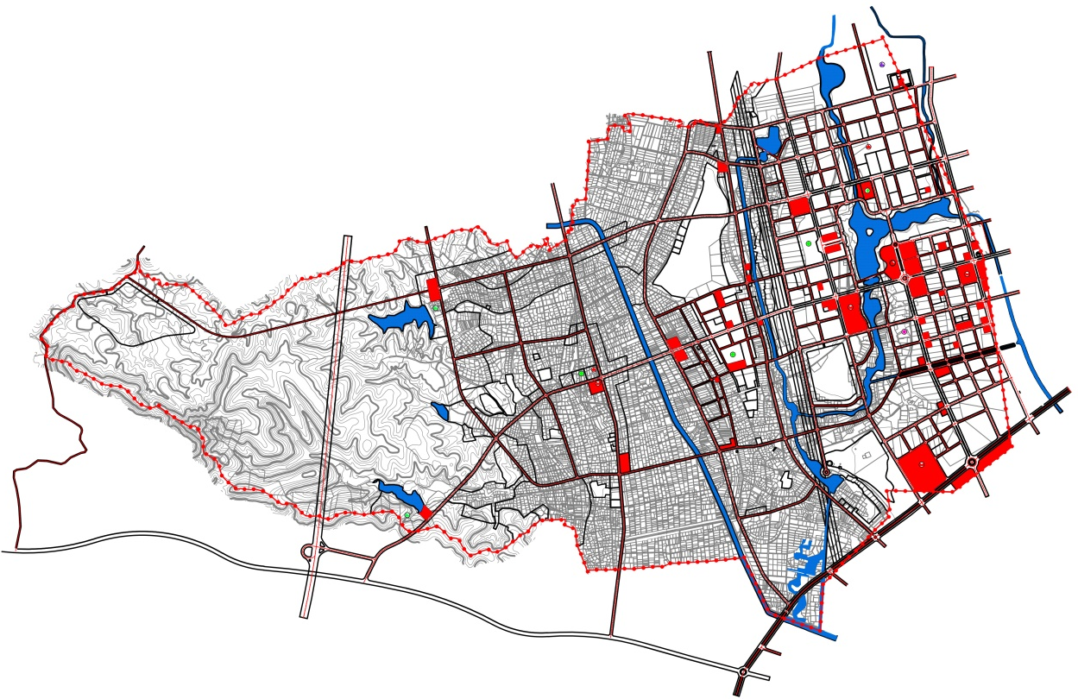
- Vị trí khu dịch vụ thương mại.
- Hướng phát triển không gian:
+ Phát triển khu vực dịch vụ - thương mại nằm tại phía tây bắc thôn Tô Xá tiếp giáp xã Quảng Lưu: 1,5 ha.
+ Phát triển khu vực dịch vụ - thương mại nằm tại phía tây nam thôn Hướng Phương tiếp giáp xã Quảng Thanh: 0,7 ha.
+ Phát triển khu vực trung tâm dịch vụ - thương mại nằm tại trung tâm thôn Hướng Phương gần khu vực khối cơ quan thị trấn và trường Tiểu học Quảng Phương B: 1,3 ha.
+ Phát triển khu vực dịch vụ - thương mại nằm tại phía tây thôn Pháp Kệ: 1,6 ha.
+ Phát triển khu vực dịch vụ - thương mại nằm tại thôn Pháp Kệ phía tây hồ Bàu Sen : 5,4 ha.
+ Phát triển khu vực trung tâm dịch vụ - thương mại nằm tại thôn Pháp Kệ phía đông hồ Bàu Sen: 3,5 ha.
+ Phát triển khu vực trung tâm dịch vụ - thương mại nằm tại phía đông thôn Pháp Kệ tiếp giáp phường Quảng Long: 2,1 ha.
+ Phát triển khu vực trung tâm dịch vụ - thương mại nằm tại phía đông nam thôn Pháp Kệ tiếp giáp đường tránh thị xã Ba Đồn phường Quảng Long: 15,4 ha.
b, Khu phát triển hỗn hợp:
- Tính chất, chức năng: khu vực tập trung nhiều chức năng như nhà ở, thương mại, dịch vụ, vui chơi giải trí, giáo dục, y tế... Khu hỗn hợp có thể dể dàng thay đổi chức năng theo thời gian để đáp ứng nhu cầu phất triển của đô thị.
- Khu vực phát triển khu hỗn hợp nằm ở phía đông khu trung tâm hành chính huyện. Quy mô khu vực: 2,4 ha.
- Khu vực phát triển khu hỗn hợp nằm ở thôn Pháp Kệ phía đông hồ Bàu Sen. Quy mô khu vực: 2,9 ha.
    - Khu vực phát triển vùng Công nghiệp và khu vực phát triển Logistics hạ tầng kỹ thuật:
- Tính chất, chức năng: Khu vực phát triển vùng Công nghiệp phía đông bắc đô thị là nơi tập trung các hoạt động sản xuất công nghiệp, tạo điều kiện thuận lợi cho các doanh nghiệp sản xuất, kinh doanh hiệu quả. Thu hút đầu tư trong và ngoài nước vào lĩnh vực công nghiệp, góp phần thúc đẩy công nghiệp hóa, hiện đại hóa đất nước và tạo việc làm cho người lao động. Khu vực phát triển Logistics hạ tầng kỹ thuật: là một khu vực tập trung các hoạt động logistics phục vụ cho chuổi cung ứng, bao gồm các hoạt động vận tải, phân loại, đóng gói, bốc xếp hàng hóa... Khu vực đóng vai trò quan trọng trong việc thúc đẩy phát triển kinh tế xã hội của đô thị.
- Hướng phát triển không gian:
+ Phát triển vùng công nghiệp nằm ở phía đông bắc Quảng Phương tiếp giáp xã Quảng Lưu: 8,5ha.
+ Phát triển trung tâm Logistics hạ tầng kỹ thuật tại thôn Pháp Kệ phía tây hồ Bàu Sen: 3,8ha.
+ Phát triển trung tâm Logistics hạ tầng kỹ thuật tại phía đông nam thôn Pháp Kệ phía tây hồ Bàu Sen: 2,5ha.
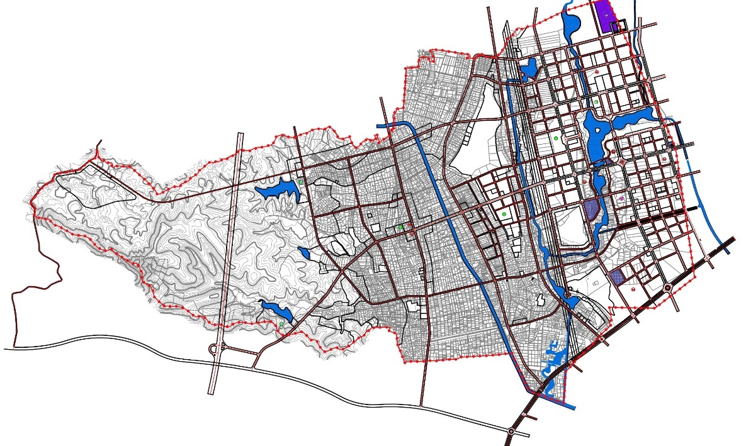
- Vị trí khu công nghiệp.
    - Khu vực phát triển khu trung tâm hành chính:
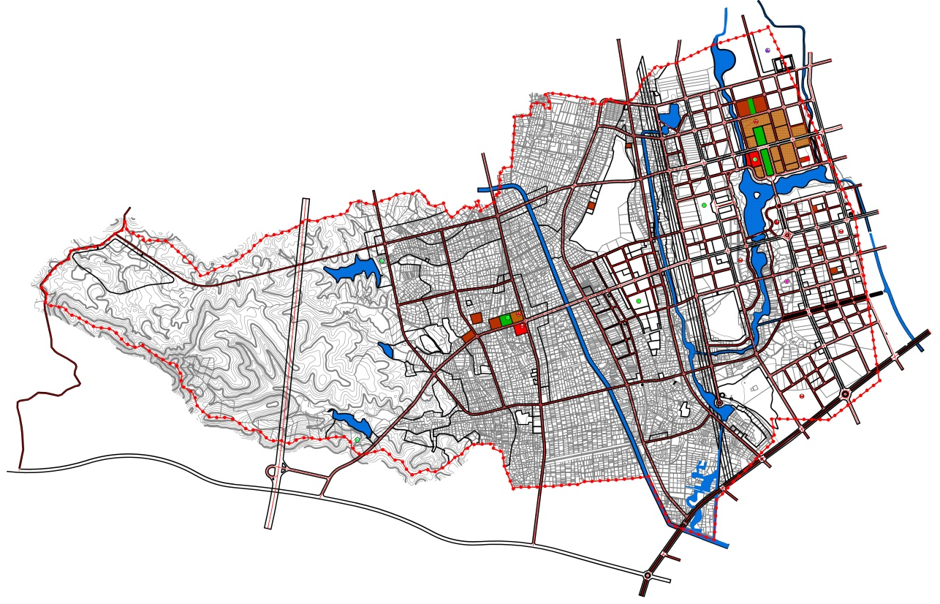
- Vị trí khu trung tâm hành chính.
- Tính chất, chức năng: là khu vực trung tâm đầu não của đô thị, nơi tập trung các cơ quan hành chính nhà nước, các tổ chức chính trị - xã hội, các đơn vị sự nghiệp và các doanh nghiệp nhà nước.
- Quy mô khu vực định hướng phát triển đô thị bao gồm 2 khu vực:
+ Khu vực trung tâm hành chính huyện khoảng 28,5 ha.
+ Khu vực trung tâm hành chính của thị trấn 7,2ha.
    - Khu vực phát triển khu Công viên cây xanh:
- Tính chất, chức năng: Không gian chung của cộng đồng, cung cấp không khí trong lành, giảm ô nhiễm môi trường, điều hòa khí hậu, bảo vệ nguồn nước. Nơi tạo ra các không gian hoạt động văn hóa, thể thao, vui chơi giải trí, giao lưu cộng đồng, góp phần nang cao đời sống tinh thần cho người dân.
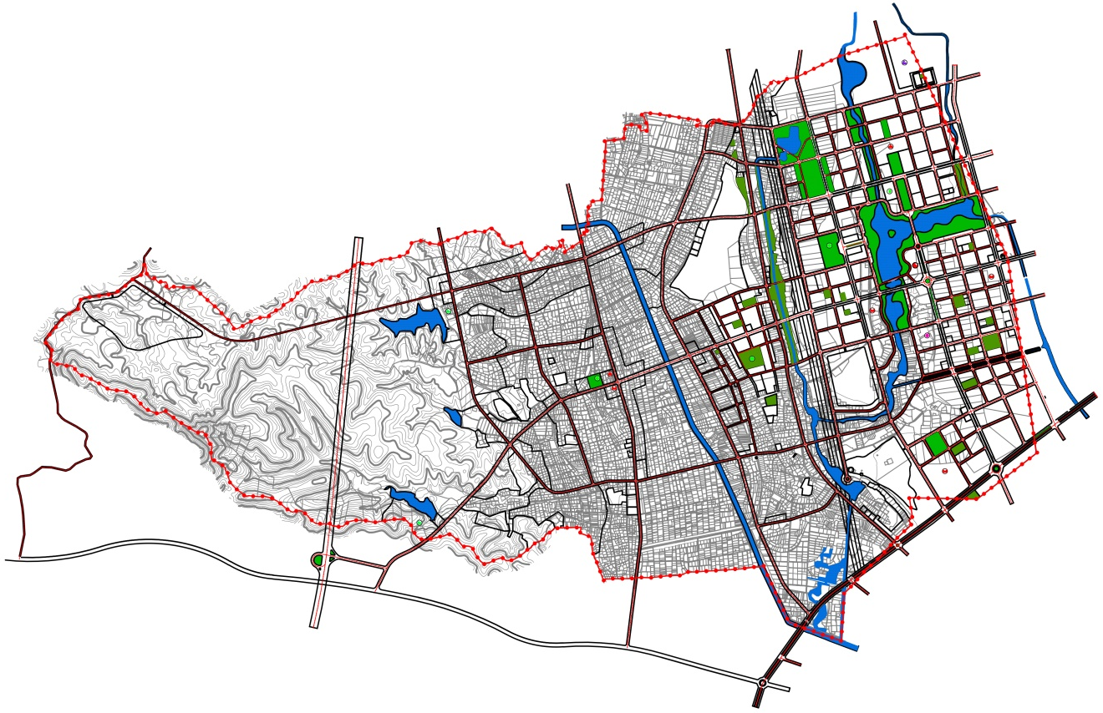
- Vị trí khu công viên cây xanh, thể dục thể thao
- Hướng phát triển không gian:
+ Khu vực Công viên cây xanh thể dục thể thao được bố trí tại thôn Tô Xá: 1,2ha.
+ Khu trung tâm thể dục thể thao và công viên cây xanh gần trường Tiểu học Quảng Phương A: 3,6ha.
+ Khu công viên cây xanh tiếp giáp hồ Bàu Mây: 18,3ha.
+ Khu vực Công viên cây xanh và quảng trường tiếp giá hồ Bàu Sen 34,5 ha.
+ Khu trung tâm thể dục thể thao gần hồ Bàu Sen: 4,9 ha.
+ Khu công viên cây xanh khu vực phía đông Quảng Phương: 6,5 ha.
    - Khu vực dân cư hiện hữu cải tạo chỉnh trang:
- Tính chất, chức năng: khu vực tập trung dân cư được quy hoạch xây dựng theo một tổng thể, đảm bảo các yếu tố về ha tầng kỹ thuật, hạ tầng xã hội, kiến trúc cảnh quan và môi trường.
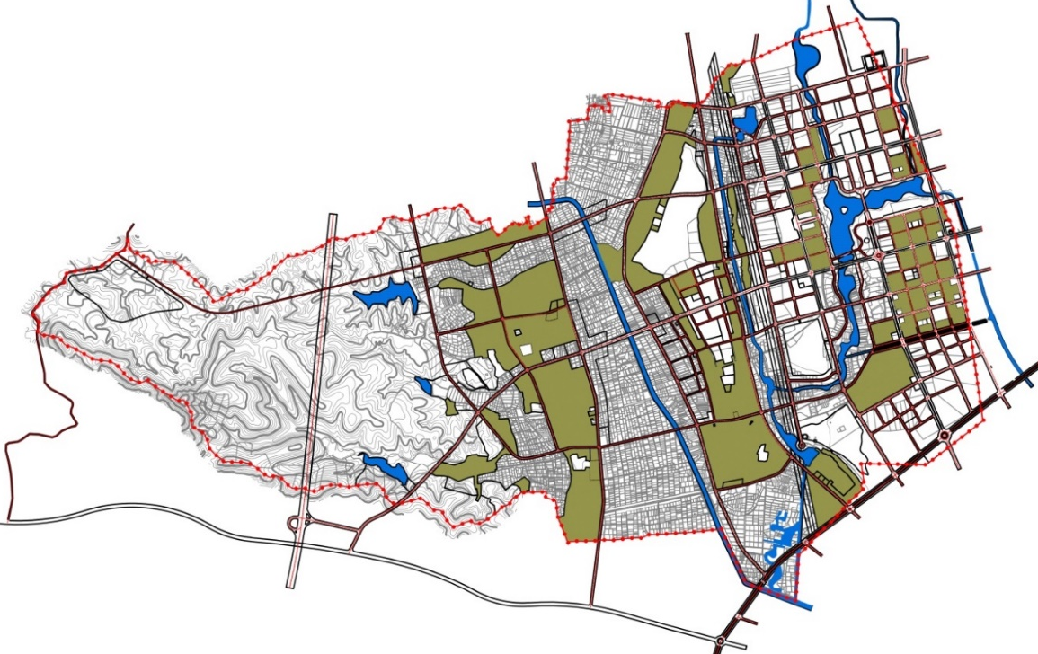
- Vị trí khu dân cư hiện trạng

Lộ trình thực hiện.
    - Nguyên tắc xây dựng lộ trình:
- Tuân thủ chủ trương, định hướng của các chương trình, kế hoạch phát triển, nâng cấp đô thị của tỉnh.
- Ưu tiên các khu vực phát triển đô thị có vị trí chiến lược, có vai trò thúc đẩy tới sự phát triển của đô thị Quảng Phương.
- Ưu tiên các khu vực phát triển đô thị còn thiếu cơ sở hạ tầng kỹ thuật, hạ tầng xã hội, đặc biệt các khu vực tồn tại những vấn đề nóng, bức xúc của dân cư.
- Đánh giá phân tích các khu vực có năng lực tiếp nhận và thực hiện dự án, các khu vực có môi trường đầu tư tốt, hiệu quả.
- Hướng phát triển không gian: Khu vực quanh hồ Bàu Sen là trung tâm đô thị để phát triển trung tâm huyện lỵ mới; về dài hạn, đô thị phát triển ra hướng Quốc lộ 1 và về phía đô thị Ba Đồn, khu trung tâm xã Quảng Phương; tạo mối liên kết giữa Quốc lộ 1 và Quốc lộ 12A. Trên cơ sở khung giao thông chính của đô thị bố trí các chức năng chính của đô thị như khu dân cư mới, khu dân cư làng xóm cải tạo, các khu cây xanh TDTT, khu thương mại, trung tâm y tế,…
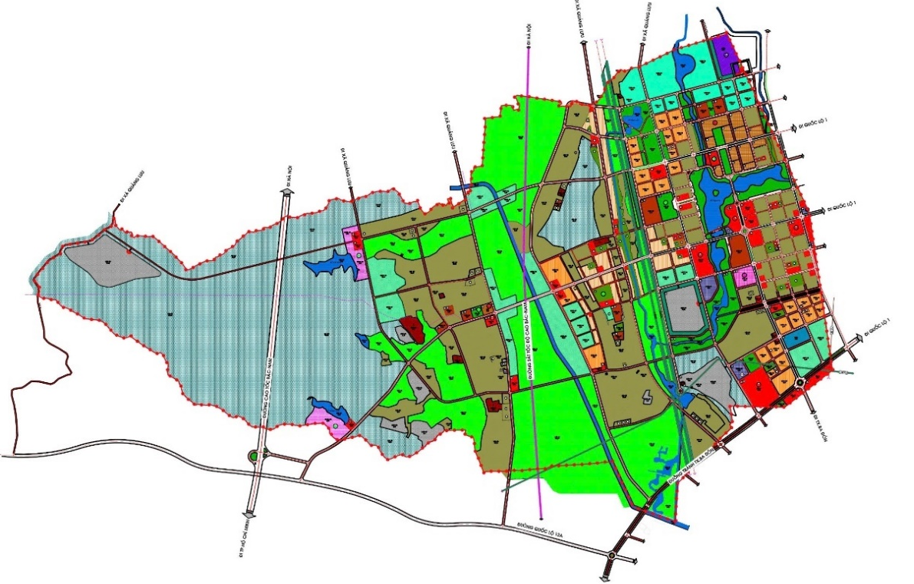
- Phát triển không gian toàn đô thị
    - Danh mục lộ trình triển khai xây dựng các khu vực phát triển đô thị:
Lộ trình đầu tư phát triển đô thị được xác định như sau:
- Đầu tư khắc phục các các mặt còn thiếu của đô thị vào các ngành: giao thông, thoát nước mặt, thoát nước bẩn, chất thải rắn, cảnh quan đô thị nhằm khắc phục các tiêu chí còn thiếu so với tiêu chuẩn đô thị theo Nghị quyết số 1210/2016/UBTVQH13 của Ủy ban thường vụ Quốc hội.
- Tập trung cải tạo, tái thiết các khu vực đô thị hiện hữu.
- Xây mới các khu vực phát triển đô thị nhằm đáp ứng nhu cầu phát triển đồng thời tạo nên những khu vực cảnh quan hiện đại, đặc thù cho toàn đô thị.
- Phát triển đô thị theo các dự án chuyên ngành.
3.2.2.1. Lộ trình triển khai xây dựng đô thị Quảng Phương giai đoạn từ nay đến 2025
Giai đoạn từ nay đến năm 2025, tiếp tục tập trung hoàn thiện hệ thống hạ tầng kỹ thuật và hạ tầng xã hội khu vực xung quanh khu trung tâm hành chính huyện lỵ mới.
- Định hướng phát triển không gian đô thị giai đoạn đến năm 2025
TT | Khu vực phát triển đô thị | Chức năng | Quy mô (ha)
I.1 | Khu nhà ở thương mại tại khu vực trung tâm, khu vực phía đông nam huyện lỵ mới Quảng Trạch | Khu dân cư đô thị | 69,9
I.2 | Khu nhà ở thương mại tại khu vực phía Tây, khu vực phía Tây Nam trung tâm, huyện lỵ mới Quảng Trạch | Khu dân cư đô thị | 50,7
I.3 | Khu dân cư Hóc Sao, thôn Pháp Kệ, xã Quảng Phươmg | Khu dân cư đô thị | 31,2
I.4 | Khu vực công viên xung quanh hồ Bàu Sen | Khu cây xanh quảng trường, tt văn hóa | 75,1
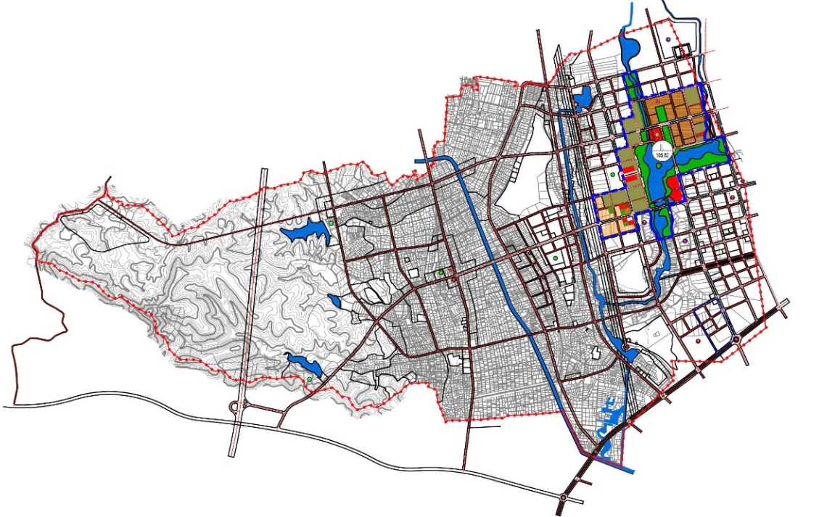
- Phát triển không gian Quảng Phương giai đoạn từ nay đến 2025
3.2.2.2. Lộ trình triển khai xây dựng đô thị Quảng Phương giai đoạn 2026-2030
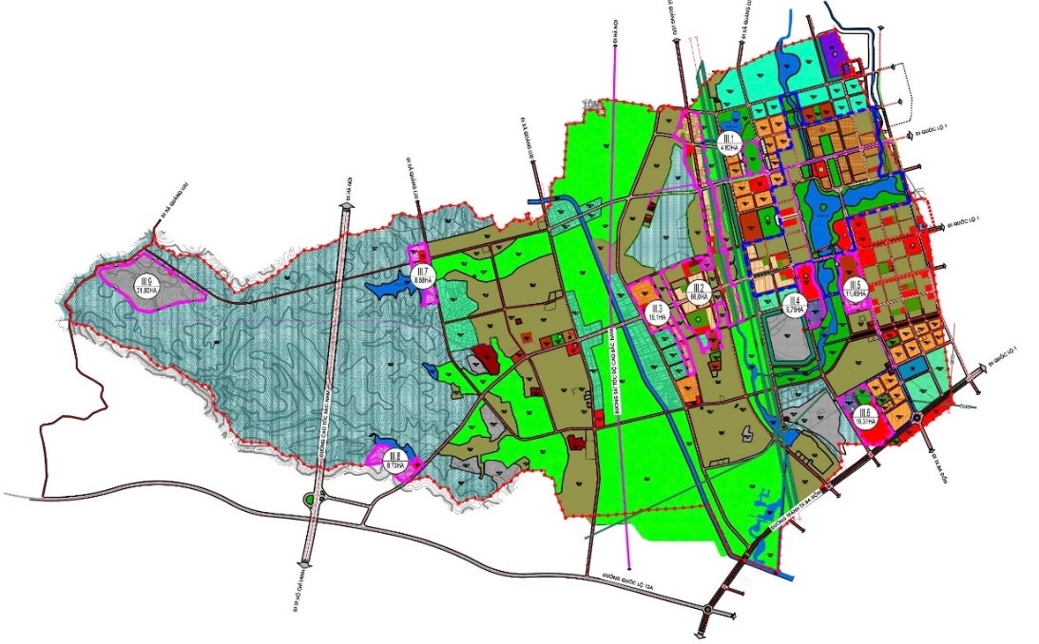
- Phát triển không gian đô thị Quảng Phương giai đoạn 2026-2030
- Định hướng phát triển không gian đô thị giai đoạn 2026-2030
STT | Khu vực phát triển đô thị | Chức năng | Quy mô (ha)
1 | Khu Quảng trường công viên, trung tâm văn hóa | Khu cây xanh quảng trường, tt văn hóa | 4,82
2 | Khu dân cư công viên cây xanh thể dục thể thao | Khu dân cư, cây xanh TDTT | 66,0
3 | Khu dân cư và công cộng đô thị | Khu dân cư đô thị | 16,1
4 | Khu TT TMDV và đầu mối HTKT | TMDV, HTKT | 9,75
5 | Khu TT Y tế, giáo dục | Khu Y tế, giáo dục | 11,46
6 | Khu Cây xanh, TT TMDV và Đầu mối HTKT | TT TMDV, HTKT | 16,31
7 | Khu Du lịch nghĩ dưỡng | Du lịch nghĩ dưỡng | 8,68
8 | Khu Du lịch nghĩ dưỡng, thương mại DV | Du lịch ND, TMDV | 8,73
9 | Khu tâm linh nghĩa trang | Nghĩa trang | 31,60

TỔNG HỢP NHU CẦU ĐẦU TƯ.

Giai đoạn đến năm 2025 (Gồm danh mục các công trình dự án đầu tư công và ngoài đầu tư công đã được phê duyệt, chấp thuận chủ trương đầu tư giai đoạn 2021-2025 đang triển khai thực hiện)
- Tổng hợp các danh mục dự án đến 2025.
TT | Danh mục công trình, dự án | Quy mô
I | Giai đoạn từ nay đến 2025
1 | Quy chế quản lý kiến trúc đô thị Quảng Phương, huyện Quảng Trạch
2 | Xây dựng các tuyến phố Văn minh đô thị trên địa bàn xã Quảng Phương, huyện Quảng Trạch (giai đoạn 1)
3 | Hạ tầng kỹ thuật quy hoạch chi tiết khu dân cư phía Tây thôn Pháp kệ, xã Quảng Phương, huyện Quảng Trạch (giai đoạn 1) | Diện tích xây dựng 4,99ha. Tổng chiều dài các tuyến L = 1.713,89m. Mặt đường láng nhựa, bề rộng nền đường 13m, bề rộng mặt đường 7m
4 | Hạ tầng kỹ thuật khu dân cư thôn Pháp Kệ xã Quảng Phương, huyện Quảng Trạch (Giai đoạn 1) | Diện tích xây dựng 4,85ha theo Quy hoạch được duyệt. Tổng chiều dài các tuyến L = 1160m. Mặt đường láng nhựa, mặt cắt nền đường từ 10,5m-25m.
5 | Hạ tầng kỹ thuật khu vực phía Đông Nam Trung tâm huyện lỵ Quảng Trạch (Giai đoạn 1) | Diện tích 4,9ha
6 | Hạ tầng khu dân cư phía Bắc Trung tâm huyện lỵ huyện Quảng Trạch, tỉnh Quảng Bình | Diện tích 4,48ha
7 | Xây dựng hạ tầng kết nối giao thông từ Trung tâm huyện Quảng Trạch đến Quốc lộ 12A | Xây dựng tuyến đường với tổng chiều dài tuyến L=4.743,52m. Nền đường rộng từ 17m đến 27m.  Kết cấu mặt đường: Bê tông nhựa
8 | Hạ tầng tuyến đường chính từ Trung tâm huyện Quảng Trạch kết nối với Tỉnh lộ 22 | Xây dựng tuyến đường với tổng chiều dài tuyến L=5.392,35m. Nền đường rộng từ 7,5m đến 11m  Kết cấu mặt đường: Láng nhựa
9 | Đầu tư xây dựng tuyến đường từ Trung tâm huyện đi các xã phía Đông Bắc huyện Quảng Trạch | Xây dựng tuyến đường từ Trung tâm huyện đi các xã phía Đông Bắc huyện Quảng Trạch với chiều dài L= 1.142,90m. Đoạn từ Km0+0,00 đến Km0+471,48: Bề rộng nền đường Bnền=26,0m, mặt đường Bm=2x7,5m, lề đường Bl= 2x4,0m, dải phân cách giữa Bpc=3,0m. Đoạn từ Km0+471,48 đến cuối tuyến (Km1+142,9): Bề rộng nền đường Bnền=20,0m, mặt đường Bm=2x7,5m; lề đường Bl=2x1m; dải phân cách giữa Bpc=3,0m.
10 | Đầu tư xây dựng đường nối từ trục N2 đi các xã phía Bắc và kết nối với trục B2 trước nhà máy may, huyện Quảng Trạch | Xây dựng các tuyến đường có tổng chiều dài L= 2.089,69m, trong đó: Tuyến 1 dài 1.441,58m; Tuyến 2 dài 648,11m  Tuyến 1 có mặt cắt rộng 36,0m: Bề rộng nền đường B= 26,0m; bề rộng mặt đường Bm= 2x7,5m; bề rộng lề đường Bl= 2x4m; bề rộng dải phân cách Bpc= 3m.  Tuyến 2 có mặt cắt rộng 9,5m: Bề rộng nền đường B= 9,5m; bề rộng mặt đường Bm= 7,5m; bề rộng lề đường Bl= 2x1m
11 | Nâng cấp và mở rộng trục đường N1, D1 đoạn nối từ trục D1 đến trục D3 (Giai đoạn 2) | - Xây dựng 02 tuyến với tổng chiều dài khoảng 1.850m. Nền đường rộng 42m, mặt đường rộng 20m, giải phân cách rộng 5m. Kết cấu mặt đường: Bê tông nhựa
12 | Hạ tầng giao thông từ Đài tưởng niệm các Anh hùng Liệt sỹ huyện đến Cổng di tích lịch sử văn hóa Chiến khu Trung Thuần | - Mặt cắt ngang nền đường Bn = 25,0m, mặt đường Bm = 15,0m, lề đường Bl = 2x2,5m. Chiều dài tuyến L = 1.872,3km.  - Kết cấu mặt đường: Mặt đường láng nhựa.  - Xây dựng cống thoát nước và các công trình phụ trợ trên tuyến.
13 | Nâng cấp mở rộng đường trục chính từ thị xã Ba Đồn vào trung tâm huyện Quảng Trạch (giai đoạn 2) | Gồm 02 tuyến với tổng chiều dài khoảng 2.035,92m +Tuyến 1 dài 1.782,99m.Bề rộng nền đường Bnền = 42,0m; mặt đường Bmặt = 2x10,5m = 21,0m. +Tuyến 2 dài 252,93m. Bề rộng nền đường Bnền = 32,0m; mặt đường Bmặt = 2x9,0m = 18,0m
14 | Tuyến đường phía Bắc Trường Tiểu học và THCS kết nối với hồ Bàu Mây tại Trung tâm huyện lỵ, huyện Quảng Trạch | Xây dựng tuyến đường giao thông có chiều dài L= 1.163,31m. Tuyến đường có mặt cắt rộng 18,5m: Bề rộng nền đường Bn = 18,5m; bề rộng mặt đường Bm=10,5m
15 | Xây dựng hạ tầng giao thông tuyến đường từ trục N1 đến Nhà máy may An Dân tại Trung tâm huyện lỵ, huyện Quảng Trạch | Xây dựng tuyến đường với tổng chiều dài khoảng 350m. Bề rộng nền đường: Bnền = 25,0m; Bề rộng mặt đường: Bmặt =15,0m
16 | Tuyến đường kết nối từ trục N1 đến trụ sở Tòa án huyện Quảng Trạch | Xây dựng tuyến đường với tổng chiều dài 318,45m; Bề rộng nền đường: Bnền = 18,5m. Bề rộng mặt đường: Bmặt = 2x5,25m = 10,50m. Bề rộng vỉa hè: Bvỉa hè = 2x4,0m = 8,0m.
17 | Nâng cấp, sửa chữa hạ tầng 02 tuyến đường nội vùng xã Quảng Phương | - Diện tích 1,96 ha.  - Chiều dài 1.478,43m  - Tuyến số 1 (mặt cắt ngang rộng 5,5m)  - Tuyến số 2:  * Đoạn từ Km0+00 đến Km0+874,38 (mặt cắt ngang rộng 9,5m);  * Đoạn từ Km0+874,38 đến Km1+282,36 (mặt cắt ngang rộng 25,0m);  - Mặt đường láng nhựa.
18 | Hạ tầng kết nối giao thông tuyến chính từ đường liên xã Long - Phương - Lưu kết nối với các trục đường vào Trung tâm huyện (Giai đoạn 1) | Tổng chiều dài tuyến L=2.828,07m. Quy mô mặt cắt ngang tuyến đường thiết kế giai đoạn này có mặt cắt ngang rộng B= 12,5m. Mặt đường láng nhựa.
19 | Xây dựng nhà làm việc 2 tầng, nhà công vụ cấp 4 Ban quản lý rừng phòng hộ Quảng Trạch | Xây dựng nhà làm việc 2 tầng.  Xây dựng nhà công vụ cấp 4.  Xây dựng cổng, hàng rào khuôn viên.
20 | Đài tưởng niệm các Anh hùng Liệt sỹ huyện Quảng Trạch | Đầu tư xây dựng Dự án Đài tưởng niệm các Anh hùng Liệt sỹ huyện Quảng Trạch bao gồm:  - Các hạng mục khu vực Đài tưởng niệm;  - Xây dựng hạ tầng và các công trình phụ trợ trong khu vực đầu tư xây dựng Dự án.
21 | Trồng cây xanh dải phân cách các tuyến đường N2, D3 thuộc trung tâm huyện lỵ huyện Quảng Trạch | Đầu tư hoàn thiện hệ thống cây xanh, hệ thống tưới nước 3 dải phân cách tiếp của tuyến N2 (từ ngã tư N2, D3 đến đường Quốc Lộ 1A) với tổng chiều dài các đoạn L= 751m; Đầu tư hoàn thiện hệ thống cây xanh, hệ thống tưới nước 2 dải phân cách tuyến D3 (từ ngã tư N2, D3 đi trung tâm huyện) có tổng chiều dài các đoạn L= 538m.
22 | Hạ tầng cây xanh dải phân cách các tuyến đường N1 thuộc trung tâm huyện lỵ huyện Quảng Trạch (Giai đoạn 1). | Đầu tư hoàn thiện hệ thống cây xanh, hệ thống tưới nước 3/8 dải phân cách tuyến N1 (giai đoạn 1) với tổng chiều dài các đoạn L= 310m.
23 | Sửa chữa, nâng cấp Hồ chứa nước Bàu Sen tại trung tâm huyện Quảng Trạch | Sửa chữa, nâng cấp hệ thống các công trình đầu mối gồm đập đất kết hợp đường giao thông, tràn xã lũ, cống lấy nước.

Giai đoạn 2026-2030: (Gồm danh mục các công trình, dự án chuyển tiếp từ giai đoạn 2021-2025 và các công trình, dự án triển khai mới giai đoạn 2026-2030)
- Tổng hợp các công trình dự án giai đoạn 2026-2030.
TT | Danh mục công trình, dự án | Quy mô
II | Giai đoạn 2026-2030
1 | Xây dựng các tuyến phố Văn minh đô thị trên địa bàn xã Quảng Phương, huyện Quảng Trạch (giai đoạn 2) | Xây dựng các tuyến phố Văn minh đô thị trên địa bàn
2 | Xây dựng cơ sở nhà tang lễ | Xây dựng cơ sở nhà tang lễ.
3 | Hạ tầng khu dân cư phía Tây tuyến đường từ thị xã Ba Đồn đi Trung  tâm huyện Quảng Trạch (Giai đoạn 1) | Diện tích 3,5ha.
4 | Hạ tầng kỹ thuật khu dân cư phía Đông Bắc, Trung tâm huyện lỵ huyện Quảng Trạch, tỉnh Quảng Bình (Giai đoạn 1) | Diện tích 4,88ha.
5 | Hạ tầng kỹ thuật khu dân cư phía Bắc Trường THPT Nguyễn Bỉnh Khiêm (Giai đoạn 1) | Diện tích 4,86ha.
6 | Hạ tầng kỹ thuật khu dân cư phía Tây Bắc tuyến đường từ trung tâm huyện lỵ đi xã Quảng Lưu (Giai đoạn 1) | Diện tích 4,96ha.
7 | Hạ tầng khu dân cư phía Đông Bắc tuyến đường từ Trung tâm huyện đi xã Quảng Lưu (Giai đoạn 1) | Diện tích 4,96ha.
8 | Tuyến đường từ Trụ sở Chi cục Thi hành án đến đường đi xã Quảng Lưu (Giai đoạn 2) | Đầu tư Tuyến đường từ Trụ sở Chi cục Thi hành án đến đường đi xã Quảng Lưu (Giai đoạn 2) có chiều dài tuyến L=1.635,09m. Tuyến đường có mặt cắt rộng 25,0m: Bn= 15m+ 2x5m= 25,0m.
9 | Mở rộng, nâng cấp Hạ tầng tuyến đường từ Trung tâm huyện đi các xã Quảng Hưng, Quảng Tiến | Mở rộng, nâng cấp Hạ tầng tuyến đường từ Trung tâm huyện đi các xã Quảng Hưng, Quảng Tiến có tổng chiều dài L=2.150,29m. Bề rộng nền đường: Bn = 25,00m. Bề rộng mặt đường: Bm = 15,00m
10 | Hệ thống hạ tầng và kênh thoát nước phía Nam Trung tâm huyện lỵ, huyện Quảng Trạch | Tổng chiều dài các tuyến L= 690,67m. Mặt đường láng nhựa  Bề rộng nền đường từ 18,5 ÷ 36m  Bề rộng mặt đường từ 10.5 ÷ 20m
11 | Hệ thống thoát nước mưa và hệ thống thoát nước thải tại trung tâm huyện lỵ mới huyện Quảng Trạch (giai đoạn 1). | -Hệ thống thoát nước mưa: Xây dựng các tuyến cống thoát nước mưa với tổng chiều dài 1.049,10m, gồm 02 tuyến.  - Hệ thống thoát nước thải: Xây dựng các tuyến cống thoát nước thải với tổng chiều dài 2.089,60m  - Xây dựng hệ thoát nước mưa kết hợp nâng cấp, mở rộng mặt cắt ngang tuyến đường giao thông theo quy hoạch với tổng chiều dài 843,5m, gồm 02 tuyến.  - Xây dựng tuyến thoát nước mưa kết hợp xây dựng mới tuyến đường giao thông theo quy hoạch, chiều dài tuyến 369,89m.
12 | Dự án Nhà máy may xuất khẩu Tong Power | Đầu tư xây dựng trên khu đất có diện tích khoảng 3,0ha.
13 | Nhà máy may dày da xuất khẩu Quảng Phương | Đầu tư xây dựng trên khu đất có diện tích khoảng 4,5ha
14 | Trường Trung cấp nghề Bình Minh - cơ sở 2 | Đầu tư xây dựng trên khu đất có diện tích khoảng 4,4ha
15 | Xây dựng Trường Mầm non | Xây dựng Trường Mầm non xã Quảng Phương
16 | Xây dựng Trường Tiểu học | Xây dựng Trường Tiểu học xã Quảng Phương
17 | Xây dựng Trường Trung học cơ sở | Xây dựng Trường Trung học cơ sở
18 | Xây dựng Trung tâm thể dục thể thao trung tâm huyện lỵ mới | Xây dựng Trung tâm thể dục thể thao trung tâm huyện lỵ mới
19 | Xây dựng Chợ trung tâm huyện lỵ huyện Quảng Trạch | Đầu tư xây dựng trên khu đất có diện tích khoảng 5,47ha.
20 | Trung tâm dịch vụ thương mại tổng hợp xã Quảng Phương, huyện Quảng Trạch | Đầu tư xây dựng trên khu đất có diện tích khoảng 5.876,6 m2.  - Quy mô: Trạm Xăng dầu và công trình phụ trợ, siêu thị nông sản, kho, quán café, nhà làm việc và hạ tầng kỹ thuật.
21 | Xây dựng bến xe trung tâm huyện lỵ | Xây dựng bến xe trung tâm huyện lỵ
22 | Quy hoạch Mở tuyến xe buýt Đồng Hới - Ba Đồn - Trung tâm huyện lỵ mới | Dự kiến dài 12km từ Ba Đồn đến Trung tâm huyện lỵ
23 | Xây dựng Trạm xử lý nước thải sinh hoạt tập trung khu vực Trung tâm huyện lỵ -Giai đoạn 1 | Giai đoạn 1 thiết kế công suất 500 m3/ngày đêm
24 | Xây dựng các điểm trung chuyển CTR, hệ thống trang thiết bị phục vụ thu gom, phân loại CTR tại nguồn. | Xây dựng các điểm trung chuyển CTR, hệ thống trang thiết bị phục vụ thu gom, phân loại CTR tại nguồn.
25 | Xây dựng hạ tầng Khu Công viên xung quanh hồ Bàu Sen | Xây dựng hạ tầng Khu Công viên xung quanh hồ Bàu Sen
26 | Xây dựng Khu công viên Tôn Vinh và quảng trường Hoa Sen tại khu trung tâm văn hóa, hành chính huyện lỵ mới | Đầu tư xây dựng trên khu đất có diện tích khoảng 1,45ha.

PHẦN III: KẾT LUẬN

KẾT LUẬN.
Với sự quyết tâm cao của cả hệ thống chính trị tỉnh Quảng Bình và huyện Quảng Trạch đã và đang xây dựng xã Quảng Phương đạt tiêu chí đô thị loại V vào năm 2025 và trở thành thị trấn vào năm 2030. Là trung tâm hành chính, văn hóa, kinh tế, tổng hợp, là động lực phát triển của huyện Quảng Trạch, gắn kết với thị xã Ba Đồn và Khu kinh tế Hòn La, tỉnh Quảng Bình
Chương trình phát triển đô thị Quảng Phương, huyện Quảng Trạch, tỉnh Quảng Bình đến năm 2030 đã đưa ra các chỉ tiêu phát triển đô thị, đề xuất các chương trình, dự án đầu tư xây dựng phát triển cơ sở hạ tầng ưu tiên và kiến trúc cảnh quan đô thị đáp ứng các tiêu chuẩn, tiêu chí phân loại đô thị. Đáp ứng yêu cầu định hướng kế hoạch đầu tư, hoạch định các chính sách phát triển, quản lý phát triển đô thị và các hạ tầng phục vụ đô thị, làm cơ sở để chuẩn bị kế hoạch vốn xây dựng và phát triển đô thị Quảng Phương theo quy hoạch chung được phê duyệt. Hướng tới mục tiêu nâng cao chất lượng đô thị, phát triển đô thị hiện đại, hiệu quả và bền vững, thực hiện các mục tiêu lớn về phát triển kinh tế – xã hội của huyện và của tỉnh.

KIẾN NGHỊ.
Để đảm bảo tính khả thi, “Chương trình phát triển đô thị Quảng Phương, huyện Quảng Trạch, tỉnh Quảng Bình đến năm 2030” là chương trình “mở”, gồm danh mục các dự án đầu tư xây dựng dự án trọng điểm. Căn cứ điều kiện thực tế của tỉnh, của huyện và từng ngành, từng lĩnh vực; hàng năm và trong mỗi giai đoạn 5 năm, Chính quyền cấp tỉnh, huyện, xã sẽ xem xét thông qua danh mục chi tiết dự án đầu tư sử dụng vốn ngân sách để cân đối.
Đề xuất kết nối với các chương trình, dự án vùng và giải pháp cụ thể để tận dụng các thế mạnh từ các dự án đó; giải quyết cụ thể các tồn tại hạn chế và bất cập của Quảng Phương. Tập trung hoàn thiện các tiêu chí chưa đạt và đạt thấp theo tiêu chuẩn của nghị quyết phân loại đô thị nhằm thúc đẩy kinh tế xã hội và thu hút đầu tư, tiếp tục phát triển các khu đô thị, khu dân cư lân cận. Tập trung nguồn lực, kêu gọi đầu tư hoàn thiện các dự án ưu tiên tạo bộ mặt mới hiện đại đồng bộ cho toàn đô thị.
Trên đây là toàn bộ nội dung Chương trình phát triển đô thị được nghiên cứu đầy đủ, rõ ràng, tuân thủ các tiêu chuẩn, quy chuẩn và quy định Pháp luật có liên quan trên cơ sở Kế hoạch tổ chức lập Chương trình phát triển đô thị Quảng Phương, huyện Quảng Trạch, tỉnh Quảng Bình giai đoạn đến năm 2030 đã được UBND tỉnh Quảng Bình phê duyệt./.

